МБОУ «Гимназия №11 им. К.А. Тренева» г. Симферополя

СОГЛАСОВАНО УТВЕРЖДАЮ
01.06.2026 г. 15.06.2026 г.
Заместитель директора по УВР Директор
______________А.С. Губанов _______________Е.В. Крамчанина

КИМ по информатике ДЛЯ ВСТУПИТЕЛЬНЫХ ИСПЫТАНИЙ в 10 класс
ТЕХНОЛОГИЧЕСКИЙ ПРОФИЛЬ
(демонстрационный вариант)
Задача 1. 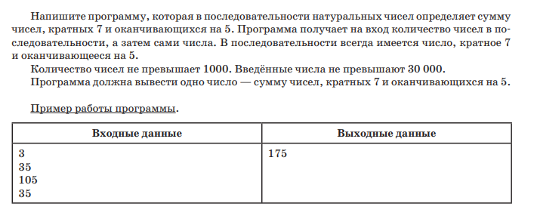
Задача 2.
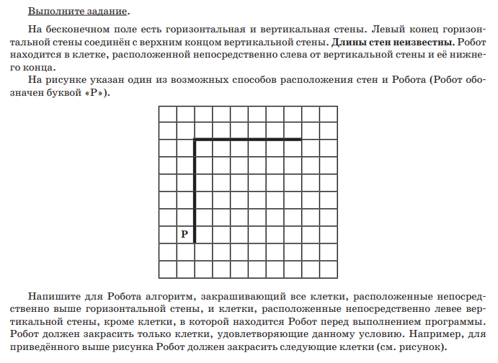
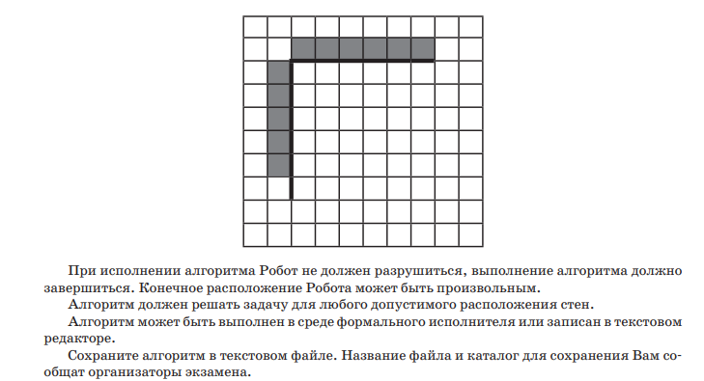

Задача 3.
В электронную таблицу занесли данные о тестировании учеников по выбранным ими предметам. В столбце A записан код округа, в котором учится ученик; в столбце B – фамилия; в столбце C – выбранный учеником предмет; в столбце D – тестовый балл. Всего в электронную таблицу были занесены данные 1000 учеников.
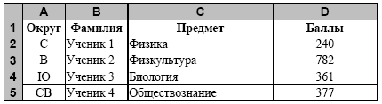
На основании данных, содержащихся в файле okrug.xls, выполните задания.
1. Определите, сколько учеников из округа «СВ», которые проходили тестирование по обществознанию, набрали более 550 баллов. Ответ запишите в ячейку H2 таблицы.
2. Найдите средний тестовый балл учеников из округа «СВ», которые проходили тестирование по обществознанию. Ответ запишите в ячейку H3 таблицы с точностью не менее двух знаков после запятой.
3. Постройте круговую диаграмму, отображающую соотношение числа участников из округов с кодами «СЗ», «ЮЗ» и «С». Левый верхний угол диаграммы разместите вблизи ячейки G6.

